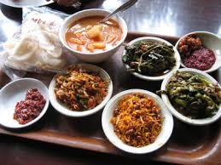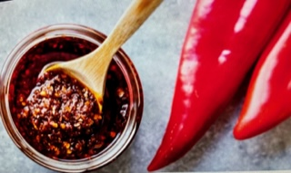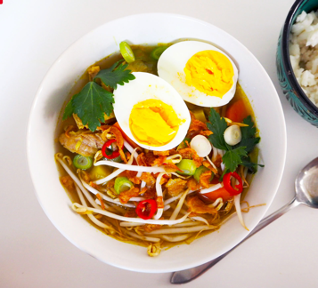

Workshop Indonesisch koken

De recepten van de Indonesische keuken, zoals ze nu gebruikt worden, werden ons geleerd door onze moeders, grootmoeders en overgrootmoeders. In deze workshop maken we zelf 3 soorten sambal, vergeet dus niet zelf glazen potjes mee te nemen!
Programma 12 februari 2023
Ontvangst met thee en koffie 15.00 uur.
Uitleg over diverse kruiden en gerechten (allen glutenvrij) we werken in groepjes van 3 of 4 personen. De gerechten eten we gezamenlijk op en wat over is gebleven gaat mee naar huis. Rond 18.00 uur uur sluiten we af.
Recepten:
- Originele Soto maaltijdsoep
- 3 soorten sambal
- 2 soorten kroepoek bakken
- nagerecht, black rice pudding
Waar?
We maken gebruik van de kookstudio van Frank Windt, Prof. Molkenboerstraat 18
6524 RP Nijmegen, https://www.uit-koken.nl/
Kosten?
42,50 € p.p.
Aanmelden Stuur een mailtje naar M.L.Fliers@gmail.com, vermeldt met hoeveel personen u wilt deelnemen. Vermeldt naam, email en telefoon nr. Na aanmelding ontvangt u een bevestiging en informatie, u kunt het bedrag van de kosten storten op NL22ABNA0537185291 t.a.v. M.L.Fliers onder vermelding workshop 12 februari.
Alle recepten worden per email van tevoren gestuurd. De opbrengst van de workshop is voor de Stichting Remote School Papua. https://remoteschoolpapua.org/
Aanmelding……….wie het eerst komt …wie het eerst maalt.
En hartelijke groet van Marlôt Fliers

